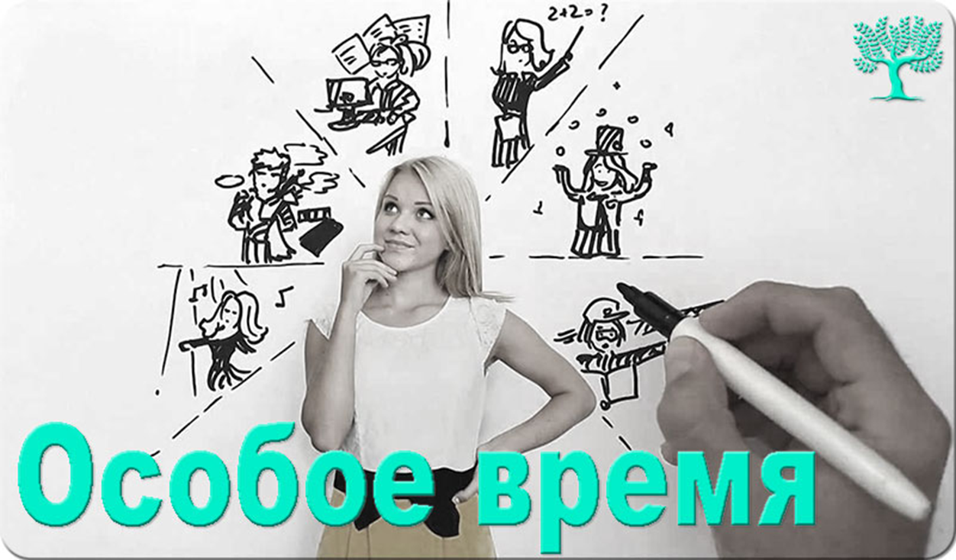

***Выбор профессии***

***_____________________________***